~2022-02-15新片上映预告~

近期预计上画新片12部，其中国产片11部、进口片1部，故事片6部、纪录片1部。国产片中，改名的4部，换主的2部，这批影片从获取公映许可到确定排期平均1.8个月，从备案到排期平均超过3.2年。ContentAI重点关注《十年一品温如言》、《我们的冬奥》

2022年02月15日，又一批电影排期上映，从获取公映许可到排期上映平均1.8个月，从备案到上映平均3.2年。其中，国产片有11部，进口片有1部，故事片有6部，纪录片有1部。国产片中，改过名字的有4部，换过第一出品单位的有14部，修改后才通过备案的有0部，题材排名前五的分别是爱情、农村、传奇、体育、家庭、涉案、神话。

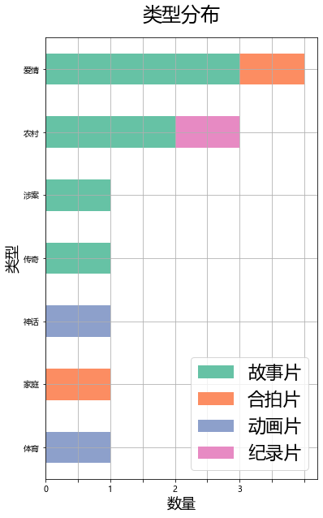

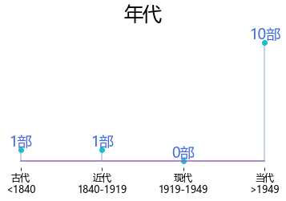

怀胎最久的影片是《十三行》，从备案到排期公映超过9.2年，历经了2次备案，备案单位从北京梦想时刻影视文化传媒有限公司变更为宁夏电影集团有限公司。

坚守了3年以上的影片还有《十年一品温如言》、《男神游戏》、《大国粮仓》。

国产片中，ContentAI分析识别出2部上市影视公司关联项目，占比15.38%。结合题材与出品方实力，ContenAI聚焦关注《十年一品温如言》、《我们的冬奥》，类型包括了爱情、体育，基本上都上关注名单了，大片扎堆，合家欢的动画片也扎堆，一部部看吧。。

看图识新片。

[1]_____________



《十年一品温如言》  
类别：故事片  
上映日期：2022-02-14  
已获得公映许可，尚未公示，备案至今超过6.3年  
主演：丁禹兮、任敏、李泽锋  
导演：赵⾮  
编剧：白一骢  
编剧的其它作品：《摸金玦》  
主要角色：温衡  
类型：爱情  
国别/地区：中国  
第2次备案：欢瑞世纪影视传媒股份有限公司  
第1次备案：北京光线影业有限公司、北京光线传媒股份有限公司



[2]_____________



《不要忘记我爱你》  
原备案片名：《N次爱上你》  
类别：合拍片  
上映日期：2022-02-14  
已获得公映许可，尚未公示，备案至今超过1.7年  
主演：娜扎、刘以豪  
导演：黄真真  
编剧：黄真真  
编剧的其它作品：《闺蜜2》、《消失爱人》、《深圳风云》、《看不见的秘密》、《深圳恋歌》、《悲伤成河》  
主要角色：陆尧、雅莉  
类型：爱情  
国别/地区：中国  
备案单位：广州市英明文化传播有限公司、寰宇娱乐有限公司  
备案单位近期推出的其它影片：《拆弹专家2》、《无间行者之生死潜行》、《雷霆追击》



[3]_____________



《好想去你的世界爱你》  
类别：故事片  
上映日期：2022-02-14  
已获得公映许可，尚未公示，备案至今超过0.6年  
主演：周依然、施柏宇、祁圣翰  
导演：孙琳  
编剧：王博  
编剧的其它作品：《老辰光》、《侠影神捕·边关秘图》、《麻辣蜜芳》、《侠影神捕——边关秘图》、《侠影神捕——林三的困局》、《侠影神捕——望富楼迷案》、《那里》、《听语》、《那里这里》、《大帅》、《少年神断狄仁杰》、《足球少年》、《命运电梯》、《恋爱操作指南》、《星星特派员》、《我要上“头条”》、《哦，爱》、《神蜜与猪蜜》、《指间沙》、《无愧我的青春》、《舞动的夏天》  
类型：爱情  
国别/地区：中国  
备案单位：东方晨翔文化投资（武汉）有限公司、北京恐龙影业有限公司  
备案单位近期推出的其它影片：《大约在冬季》



[4]_____________

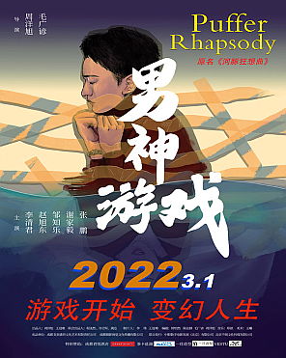

《男神游戏》  
原备案片名：《河豚狂想曲》  
类别：故事片  
上映日期：2022-03-01  
获得公映许可至今10.0个月，备案至今超过5.1年  
主演：李清君、赵旭东、邹知乐  
导演：周洋旭、毛⼴谚  
编剧：钟怡然、毛光彦、周洋旭  
主要角色：罗苏  
类型：爱情  
国别/地区：中国  
第一出品单位：成都戈亚盛世文化艺术有限责任公司  
原备案单位：成都戈亚盛世文化艺术有限责任公司、成都极影视觉文化传播有限公司



[5]_____________



《情满茶香》  
类别：故事片  
上映日期：2022-02-18  
获得公映许可至今3.0个月，备案至今超过1.8年  
主演：汪永贵、姜熙易  
导演：杨雨辰  
编剧：杨震（艺名：杨雨辰）  
主要角色：梁永德  
类型：农村  
国别/地区：中国  
第一出品单位：北京梦飞扬文化传播有限公司  
出品单位近期推出的其它影片：《村官不难当》



[6]_____________



《隐入尘烟》  
类别：故事片  
上映日期：2022-02-25  
已获得公映许可，尚未公示，备案至今超过1.8年  
主演：武仁林、海清  
导演：李睿珺  
编剧：李睿珺  
编剧的其它作品：《路过未来》、《路过未来》、《有一天》、《家在水草丰茂的地方》、《告诉他们，我乘白鹤去了》  
主要角色：贵英  
类型：农村  
国别/地区：中国  
备案单位：甘肃祁子文化传媒有限公司、虎城七号（北京）文化传媒有限公司



[7]_____________



《大国粮仓》  
类别：纪录片  
上映日期：2022-03-04  
已获得公映许可，尚未公示，备案至今超过4.1年  
主演：袁隆平、张红宇、刘录祥  
导演：熊延江  
编剧：熊延江  
编剧的其它作品：《焦作煤矿工人“特别能战斗”纪实》、《我的工匠爷》、《天山为证》、《七品芝麻官之审诰命》、《鹤舞太极》、《柿子树下酸溜溜》  
主要角色：习近平  
类型：农村  
国别/地区：中国  
备案单位：河南电影电视制作集团有限公司、凤凰文创文化发展（北京）有限公司  
备案单位近期推出的其它影片：《伊水栾山》、《安魂》、《蓝色防线》、《宋庄战斗》、《少年的你》、《拿住拿不住（豫剧）》



[8]_____________

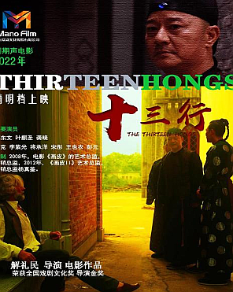

《十三行》  
类别：故事片  
上映日期：2022-02-21  
已获得公映许可，尚未公示，备案至今超过9.2年  
主演：郭东⽂、叶麒圣、龚晓  
导演：解礼民  
编剧：杨真鉴  
编剧的其它作品：《阿修罗》、《中关村：IT风暴》、《金刚王·死亡救赎》、《画皮Ⅲ》  
主要角色：黄浩天  
类型：传奇  
国别/地区：中国  
第2次备案：宁夏电影集团有限公司  
第1次备案：北京梦想时刻影视文化传媒有限公司



[9]_____________



《我们的冬奥》  
原备案片名：《我和我的冬奥》  
类别：动画片  
上映日期：2022-02-19  
已获得公映许可，尚未公示，备案至今超过0.8年  
主演：申世佑、刘思奇、张茗  
导演：林永长  
编剧：徐芸、兰宇翔、方晓芳、徐博、谢鹏、韩飞翼、潘晓璇  
类型：体育  
国别/地区：中国  
备案单位：北京文投互娱投资有限责任公司、北京国通华平体育文化有限公司、万维仁和（北京）科技有限责任公司



[10]_____________



《尼罗河上的惨案》  
类别：故事片  
上映日期：2022-02-19  
主演：肯尼思·布拉纳、盖尔·加朵  
导演：肯尼思·布拉纳  
主要角色：林内特、——杰奎琳、（米亚·法罗、杰基）·德·贝尔福特  
类型：涉案  
国别/地区：英国



[11]_____________



《安魂》  
类别：合拍片  
上映日期：2022-02-25  
获得公映许可至今9.0个月，备案至今超过2.5年  
主演：巍⼦、陈瑾  
导演：⽇向寺太郎  
编剧：TOMIKAWA MOTOFUMI  
类型：家庭  
国别/地区：中国  
第一出品单位：河南电影电视制作集团有限公司  
出品单位近期推出的其它影片：《伊水栾山》、《蓝色防线》、《宋庄战斗》、《少年的你》、《拿住拿不住（豫剧）》  
原备案单位：河南电影电视制作集团有限公司、株式会社パル企画、大原神马（北京）影视文化有限公司、秉德行远影视传媒（北京）有限公司  
备案单位近期推出的其它影片：《伊水栾山》、《蓝色防线》、《宋庄战斗》、《少年的你》、《拿住拿不住（豫剧）》



[12]_____________



《大圣降妖》  
类别：动画片  
上映日期：2022-02-26  
已获得公映许可，尚未公示，备案至今超过1.7年  
主演：张杰楠、彭珍珠、胡阳  
导演：吴海涛  
编剧：吴海涛  
编剧的其它作品：《拇指姑娘历险记》、《二兔大梦想之神龙召唤》  
主要角色：悟空、观音、红孩儿  
类型：神话  
国别/地区：中国  
备案单位：河南喜果动漫有限公司

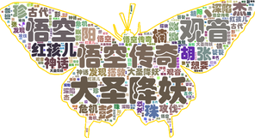

ContentAI结合自主调研及多方大数据比对，通过分析、建模，提炼关键信息。备案与公映许可证信息来自中国国家电影局 China Film Administration, 官方网址 http://www.chinafilm.gov.cn/chinafilm 。  
公映许可证公示信息来自中国电影数据信息网 China Movie Database, 官方网址 https://www.zgdypw.cn/ 。

点击阅读原文查看本期ContentAI新片预览详表。